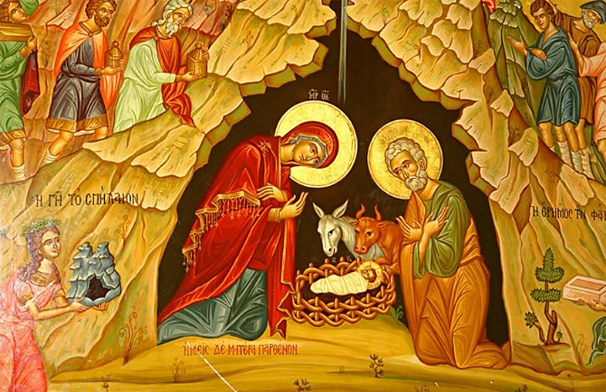 *Занятие 12.*

**Зачем пришел в мир Спаситель?**

*Что человек, когда его заветные желанья – еда и сон?*

*Животное и все!*

В. Шекспир.

Вопрос, который более всего волнует меня на данном этапе жизни:

_______________________________________________________________________

________________________________________________________________________

В ветхозаветные времена **Богооткровенный нравственный закон** открыл людям путь, **ведущий к примирению с Богом**. В законе определялась нравственная жизнь, давались повеления и запрещения относительно всех действий человека. И исполнял ли человек закон или нарушал, итогом жизни все равно была смерть.

Куда шли души людей до пришествия в мир Спасителя? В *шеол – место, лишенное света*, место обитания душ всех умерших независимо от их образа жизни на земле.

**Завет** – *союз Бога и человека.*

Бог становится Человеком, приходит на землю,

чтобы *спасти людей от греха, проклятия и смерти*.

Жизнь – *жизнь с Богом*.

Священное Писание = Библия (*книги*)

|  |  |
| --- | --- |
| *Ветхий Завет* | *Новый Завет* |
| Написан пророками | Написан апостолами |
| Ожидание Спасителя | Пришествие в мир Спасителя |
| Повествует о жертвах, которые нужно приносить Богу | Рассказывает о том, какую Жертву Бог Сам приносит людям и ради людей. Христос Сам становится такой Жертвой. |
| Закон – Десять Заповедей | Заповедь новую даю вам, да любите друг друга; как Я возлюбил вас, так и вы да любите друг друга (Ин.13:34). |
| Начинается рассказом о сотворении Богом мира | Заканчивается повествованием о конечных судьбах мира. «ей, гряду скоро! Аминь. Ей, гряди, Господи Иисусе!» |
| 50 книг (Пятикнижие, Книги Царств, Пророков) | 27 книг.  **Евангелие** (*благая весть*), **Апостол**, **Апока́липсис** (*Откровение*) |

Можно ли спастись в России XXI века только исполнением Десяти Заповедей? __________

*Бог спасает нас не без нас* (прп. Афанасий Великий).

**Как спастись?**

**Делать**

**Добро**

**спешим!**

*Чтение Евангелия*

*Жизнь по Евангелию*

*Молитва*

*Добродетельная жизнь, борьба с грехом в себе, покаяние*

*Участие в Таинствах Церкви*

*Стяжание благодати Святаго Духа*

Зачем мне нужен Спаситель?

________________________________________________________________________________________________________